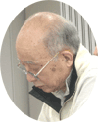

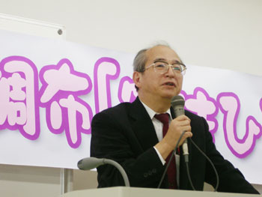
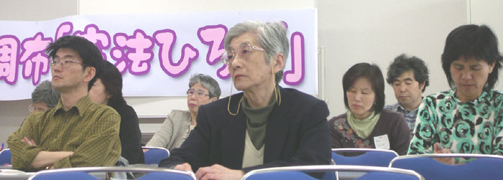
第５回調布「憲法ひろば」にご参加を
************************************************************************************************************

第6号

5月１9日
２００５年
発行＝憲法｢九条の会｣調布のひろば
----------------------------------------------------------
〒182-8511 調布市国領町2-5-15
あくろす２階 市民活動支援センター内
メールボックス６番
FAX番号：0424-83-1566 大野気付
-----------------------------------------------------------
E-Mail：chofu9jou@yahoo.co.jp

WEBサイトhttp://www.geocities.jp/chofu9jou/index.html

司会は柴崎の三宅征子世話人
憲法で考えよう
４５人で第４回「ひろば」
マスメディアと憲法
私たちはメディアに何ができるか
調布「憲法ひろば」の第４回例会は、五月一五日（日）の午後一時半から、市民プラザ・あくろすホールで開催。参加者四五人の中には新しい参加者が目立ちました。
テーマは「マスメディアと憲法････私たちはメディアに何ができるか」。東つつじヶ丘の丸山重威さん（ひろば世話人＝左写真）の発題を受けて、改憲問題をめぐるマスコミの態度と、それに対する私たちの態度について掘
下げました。
発題にあたって丸山さんは、五月三日（憲法記念日）の各紙の社説・主張を比較しながら、新聞は改憲を主張する社とはっきり反対する社、曖昧で揺れているものに分かれている、と分析。その上で、①電話や投書で、良いものは褒め、悪いものは批判し、積極的に関わっていく、②色いろな分野からミニコ
発題に耳を傾ける参加者
今回は、八班に分かれてグループ・ディスカッション。各人がポストイットに感想や意見を書き、それを討論の糸口にするというやり方は、限りのある時間の中で全員が意見を述べる機会を保障すること
をどんどん発信する、などの「メディアを変える」ための行動を提案しました。
また、参加者の分散討論の報告を受けてコメントに立った丸山さんが、「氾濫する情報を主体的に読み込む力をつけよう」、「憲法を考えるのでなく憲法で考えよう」と情熱をこめてよびかけたのが印象的でした。
なり、会場は熱気に包まれました。
討論では、①マスメディアの連絡先（電話・ファックス）の一覧表をつくって共有しよう、②各新聞を読みくらべ、家族や仲間と話し合おうという「二つの提案」をはじめ、「ひろば」としてのメディア対策や自らのメディアづくりを追求しよう、時事問題や過去の歴史、世界の運動をみんなで学ぼう、改憲されたらどうなるかについても掘り下げようなど、活発な意見や思いが出し合われました。
熱帯びた初めての分散討論

生活の中から平和を
戦争と暴力を考える

発題者 竹内常一さん
６月例会は、深大寺
北町在住の竹内常一さ
ん（ひろば世話人）に
表記のテーマで発題を
お願いしました。
右写真は第４回例会で
熱心にメモをとる竹内さん
この春発行の新著(山吹書店・績文堂)『読
むことの教育』に、『おかす･禁忌のことば･･
･･｢侵す｣｢犯す｣｢暴す｣』と言う補論を設けて
竹内さんは、｢おかす｣という動詞を「個々の
人権侵害から戦争犯罪までのすべてのことを
児童虐待やレイプから南京大虐殺やホロコー
ストや原爆までのすべてのことをひとつのこ
ととしてとらえる」視点を示しています。
調布「憲法ひろば」の世話人としての
竹内さんの発題に期待して････
お誘い合わせてご参加ください
日時：2005年６月５日（日）13時30分～
会場：市民プラザ３階 あくろすホール
おねがい ７月例会は７月17日（日）13時30分から、同じ「あくろすホール」を予定しています。テーマなどのご希望・ご提案は事務局までお願いします。

